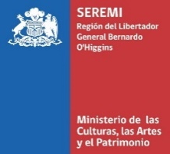

**Anexo N° 1**

**PROPUESTA DE MEDIACIÓN ARTÍSTICA**

**Celebración Mes de la Música y los Músicos Chilenos**

**Región del Libertador General Bernardo O’Higgins**

**2024**

|  |  |
| --- | --- |
| **Nombre de la Banda y/o solista** |  |
| **Representante** |  |
| **Público objetivo de la mediación** (niños, jóvenes, adultos, público general) |  |
| **Descripción de la Propuesta** (dónde, cómo, quien lo hará, material de apoyo, etc.) |  |

***\*Se aceptará sólo una plana.***